

UNIVERSIDADE FEDERAL RURAL DE PERNAMBUCO (UFRPE)

UNIDADE ACADÊMICA DE SERRA TALHADA (UAST)

BACHARELADO EM SISTEMAS DE INFORMAÇÃO

PROJETO PARA OBTENÇÃO DA NOTA DA VERIFICAÇÃO DE APRENDIZAGEM REFERENTE À DISCIPLINA FUNDAMENTOS DE BANCO DE DADOS

TÍTULO DA SOLUÇÃO: **Gvenda Supermercado** AUTOR: **Samuel Junior**

1. **Identificação do Sistema**

**1.1. Descrição do sistema**

O Gvenda é um gerenciador básico de estoque, com ponto de vendas (PDV), estoque, cadastros de clientes, fornecedores, controles de vendas, cujo seu objetivo é facilitar as vendas de um supermercado, utilizando de um estoque para controle dos produtos a serem vendidos, um funcionário para realizar a venda e um controle financeiro, para gerenciar o fluxo de caixa a partir de relatórios diários, mensal e anuais das finanças do estabelecimento, obtendo assim estatísticas de ganho e perdas, com isso o estabelecimento poderá fazer um planejamento de suas finanças.

**1.2. Objetivos**

**1.2.1. Objetivo geral**

Tornar a operação digital de um mercado mais rápida e prática, utilizando os produtos, os clientes e os fornecedores cadastrados, no sistema para facilitar isso, além de utilizar relatórios detalhando de toda a movimentação demonstrando lucros e vendas.

* + 1. **Objetivos específicos**

● Manter o controle do estoque de produtos, para garantir uma gerência básica do mesmo

● Manter o controle de clientes cadastrados

● Cadastrar produtos no estoque para comercializá-los

● Cadastro de fornecedores dos produtos comercializados

● Manter o controle de fornecedores cadastrados no sistema

● Cadastro de clientes do supermercado

● Ferramenta de ponto de vendas para os produtos, para tornar rápida e fácil a venda dos produtos comercializado

● Geração de relatórios financeiros diário, mensal e anual

**2. Requisitos**

**2.1. Requisitos do usuário**

1. O Gvenda oferece ao usuário as opção de cadastrar produtos no

estoque do sistema.

2. O Gvenda oferece ao usuário a opção de listar os produtos

presentes em estoque no sistema.

3. O Gvenda oferece ao usuário a opção de cadastro de clientes no

sistema.

4. O Gvenda oferece ao usuário a opção de venda dos produtos em

estoque no sistema.

5. O Gvenda oferece ao usuário a opção de gerar relatório de um período determinado por um funcionário com as seguintes informações: itens vendidos e itens comprados

**2.2. Requisitos do sistema**

1. O Gvenda oferece ao usuário a opção de cadastrar produtos no estoque no sistema.

1.1. Selecionando a opção produto, o sistema exibirá uma tela com campos focada nos produtos do estoque onde o estoque atual está separado por aba do cadastro de um novo item.

1.2. Em cada aba, uma parte da informação do produto é mostrado, como o seu nome, descrição e valor.

1.3. Antes da finalização do cadastro do produto, será vinculado a um fornecedor caso o fornecedor não esteja cadastrado no sistema o usuário poderá cadastrá-lo através do botão novo fornecedor.

2. O Gvenda oferece ao usuário a opção de listar os produtos presentes no sistema.

2.1. Ao abrir a categoria produtos, a lista do estoque é exibida.

2.2. O sistema também conta com um campo de busca por onde o usuário poderá buscar o produto usando o nome, o código de barras ou marca.

2.3. Após clicar no botão de busca o é exibo o produto pesquisado.

3. O Gvenda oferece ao usuário a opção de cadastro de clientes no sistema.

3.1. Na aba do cliente aparecerá uma lista dos clientes e ao pressionar o botão novo cliente, será exibido campos para informar os dados gerais do cliente.

3.2. Na aba de cadastro Cliente, aparecerá os campos para preenchimento do endereço e contatos do cliente.

3.3. É necessário pelo menos o preenchimento de um telefone para contato, outro sendo opcional.

3.4. Ao terminar o preenchimento dos campos e a escolha de cadastrar, a lista de contatos é atualizada com o novo cliente.

4. O Gvenda oferece ao usuário a opção de venda dos produtos cadastrados.

4.1. Ao selecionar a opção venda, uma tela de venda se abre, nela contém duas tabelas, uma com informação dos produtos em estoque e a outra com uma lista dos produtos referentes a venda. Dispõe também de um campo de busca de produtos, quantidades de produtos para ser incluído na lista de venda, além dos botões nova venda, o qual inicia uma nova venda, um botão para adicionar produtos, outro para remover e um outro para busca de produto, e por fim um outro para a finalização da venda.

4.2. Ao pressionar o botão Nova Venda, o funcionário poderá começar novamente a adicionar os produtos à tabela de venda, informando as quantidades de cada produto se assim o desejar.

4.3. Após registrar todos os produtos na venda em questão, o funcionário pode finalizar a venda, abrindo a tela de forma de pagamento.

5. O Gvenda oferece ao usuário a opção de gerar relatório financeiros por período informado pelo usuário.

5.1. A opção Relatório no menu exibirá uma breve informação sobre as vendas como o valor pagos, o troco e a data de finalização

5.2. Nela o funcionário poderá escolher um determinado período para gerar o relatório.

5.3. Após preencher o período o funcionário clicar no botão gerar relatório.

**3. Modelagem do Sistema**

**3.1 Contexto do Sistema**

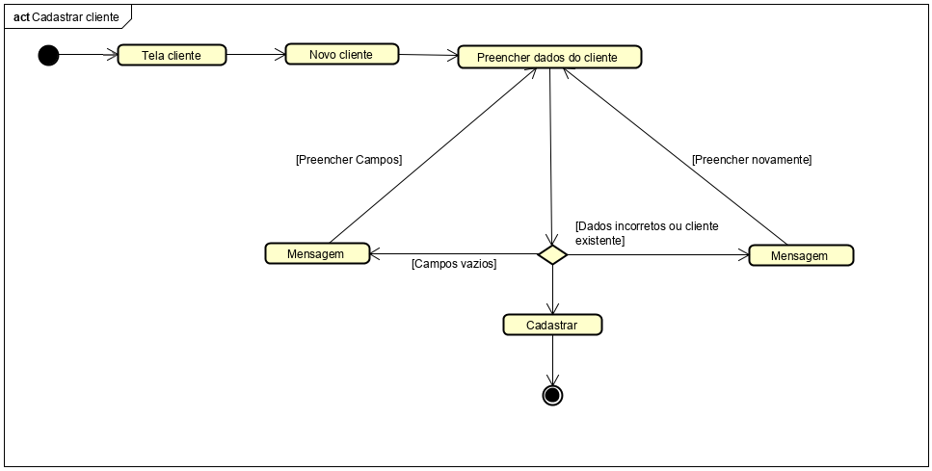

Diagrama de atividade correspondente a um fluxo de cadastro de cliente no sistema. [Imagem 1]

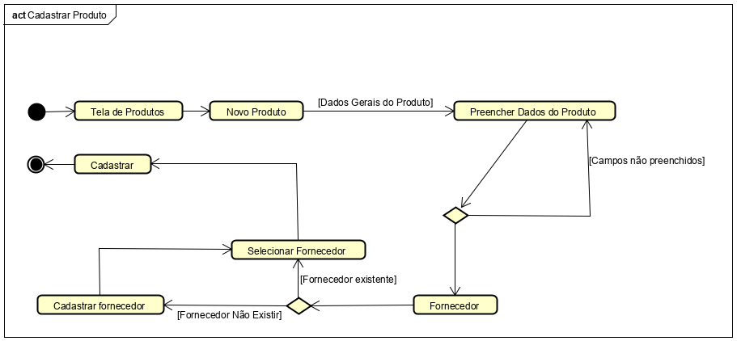

Diagrama de atividade que descreve o fluxo para o cadastro de produto no sistema. [Imagem 2]

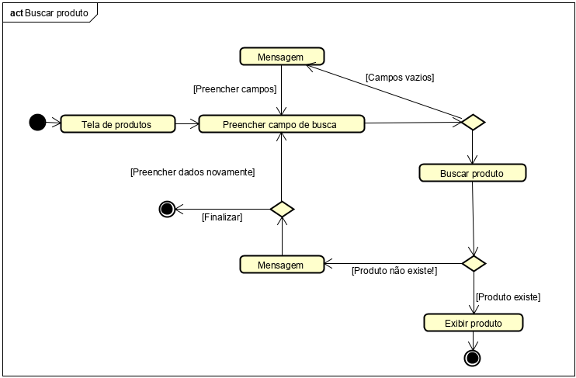

Diagrama de atividade do fluxo que realizar uma busca de produto no sistema. [Imagem 3]

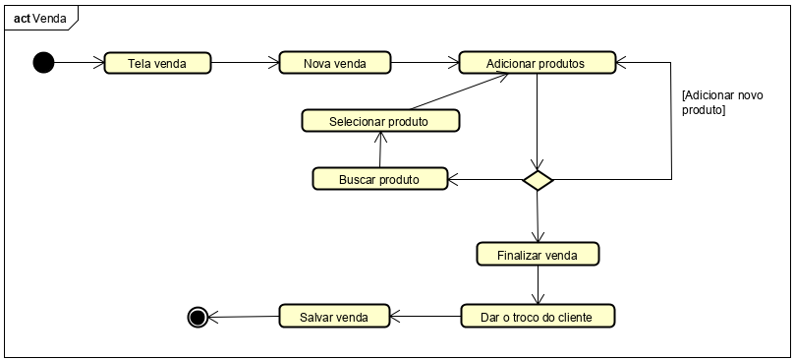

Diagrama de atividade do o fluxo que realizar uma venda no sistema. [Imagem 4]

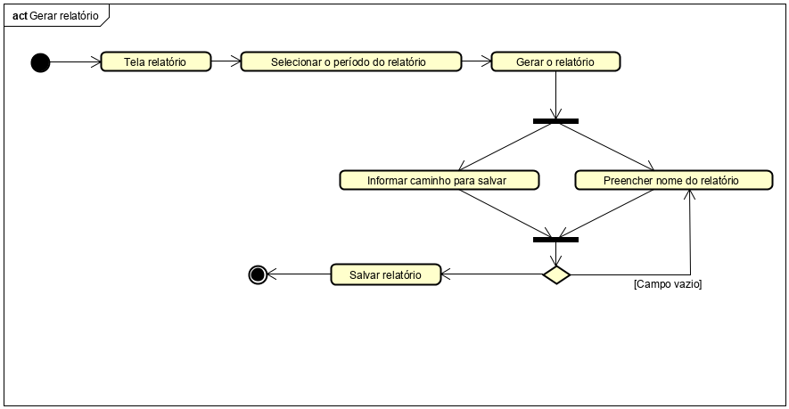

Diagrama de atividade do fluxo para gerar um relatório de vendas no sistema. [Imagem 5]

**3.2 Interação do sistema**

**3.2.1. Desenvolver o diagrama de casos de uso do sistema**

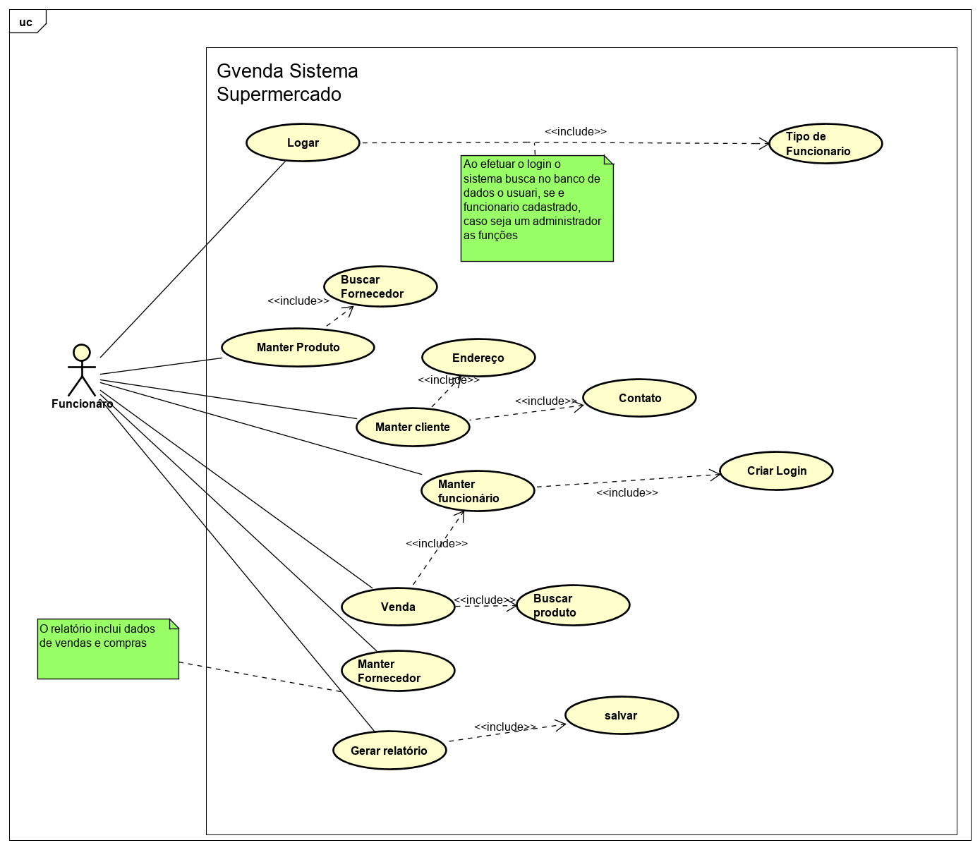

Diagrama de caso de uso do sistema. [Imagem 6]

**3.2.2 desenvolver diagramas de sequência para os principais casos de uso do sistema**

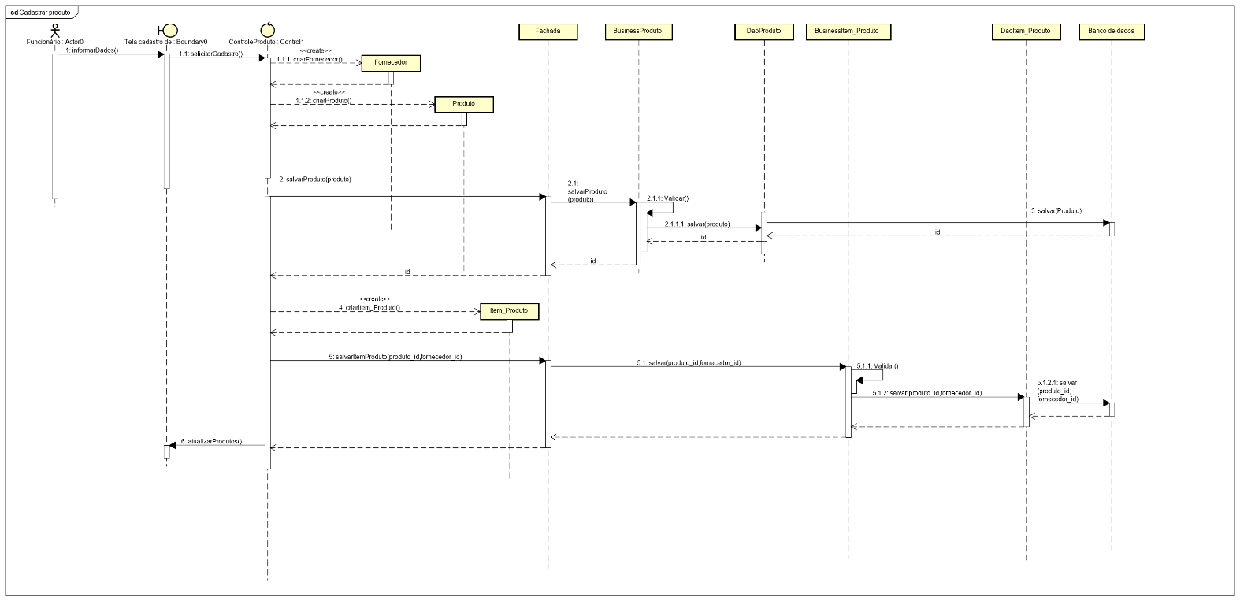

Diagrama de sequência para realizar um cadastro de produto no sistema. [Imagem 7]

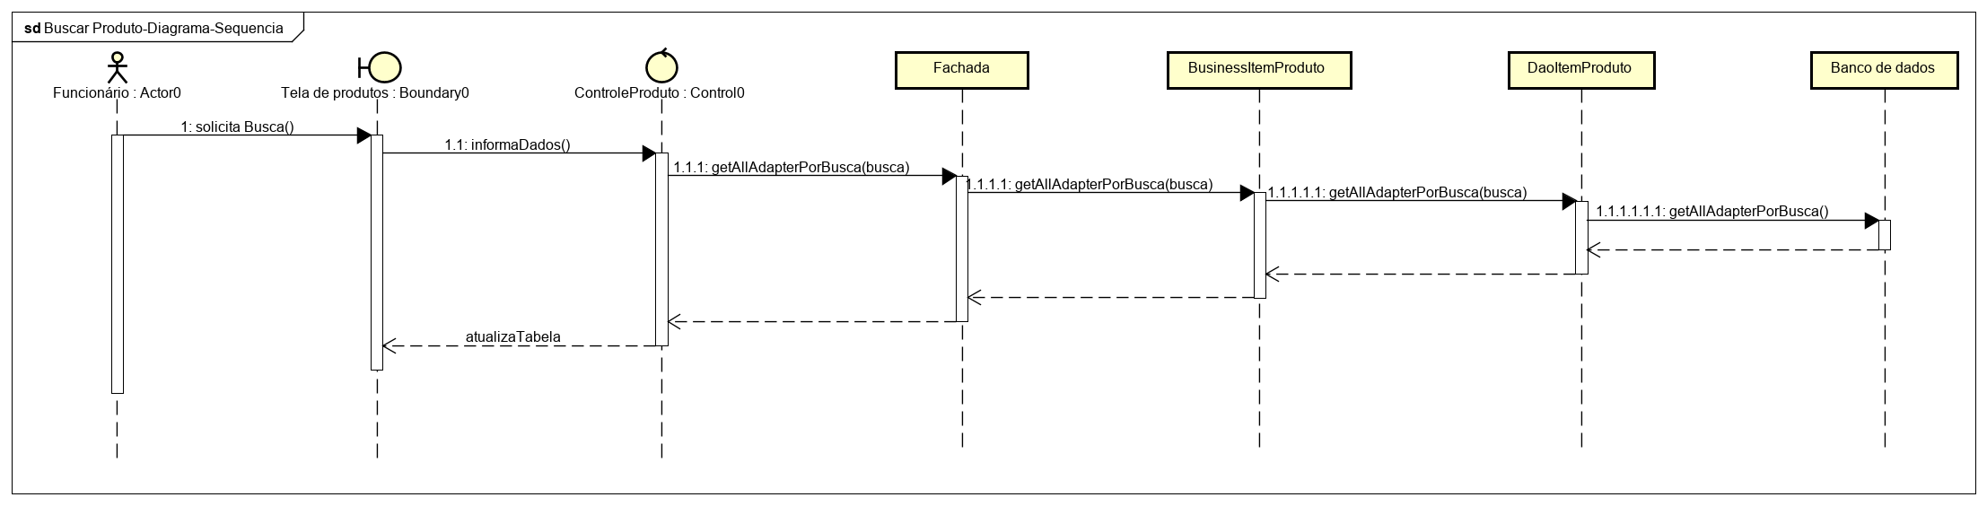

Diagrama de sequência para realizar uma busca de produto no sistema. [Imagem 8]

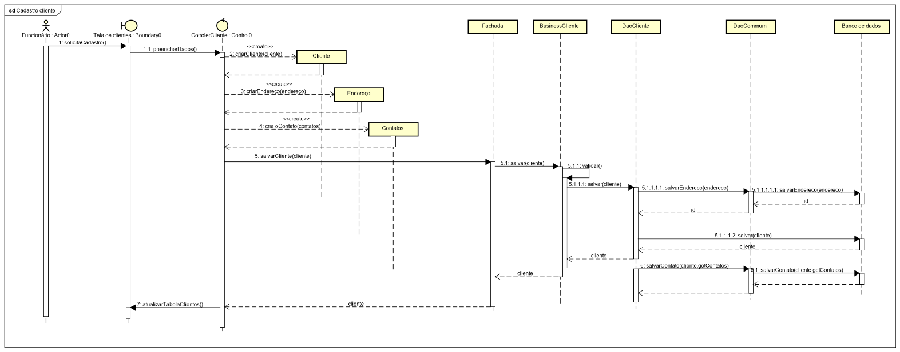

Diagrama de sequência para realizar um cadastro de cliente no sistema. [Imagem 9]

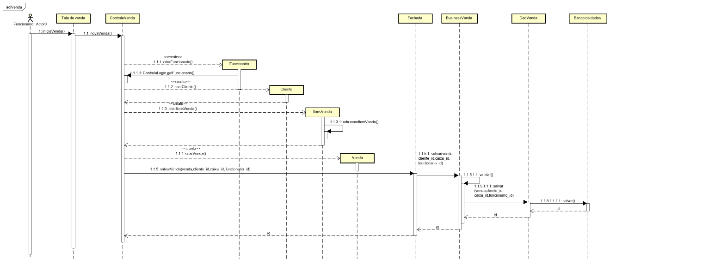

Diagrama de sequência para realizar uma venda no sistema. [Imagem 10]

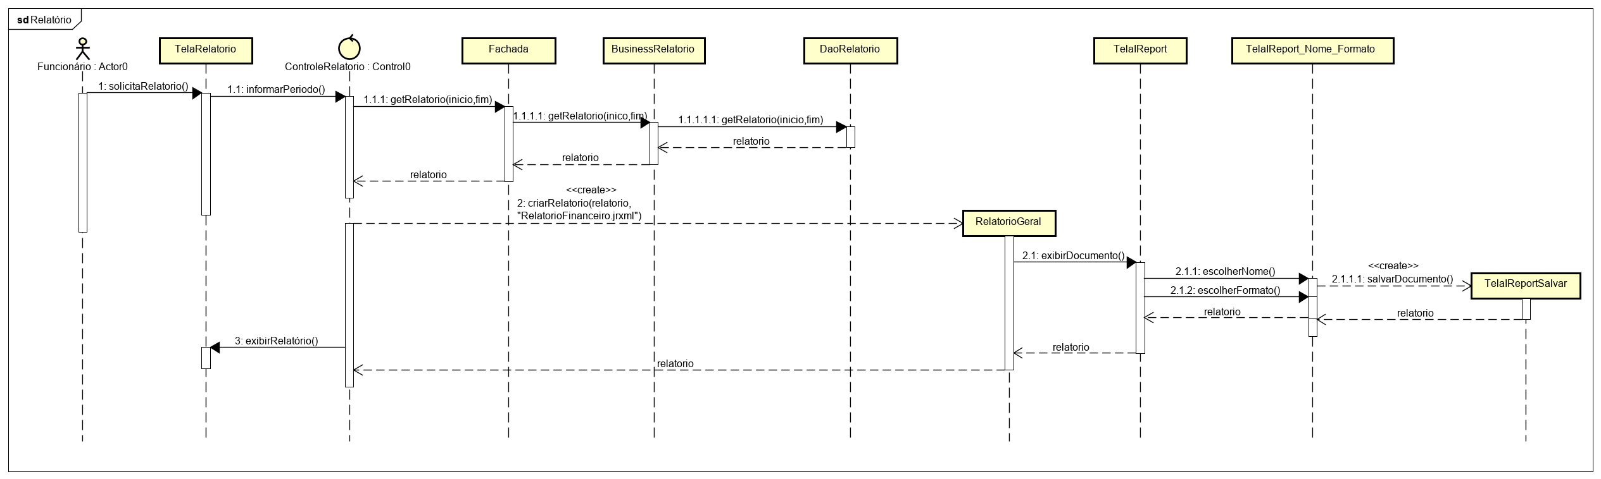

Diagrama de sequência para gerar um relatório no sistema. [Imagem 11]

**3.3 Estrutura do Sistema**

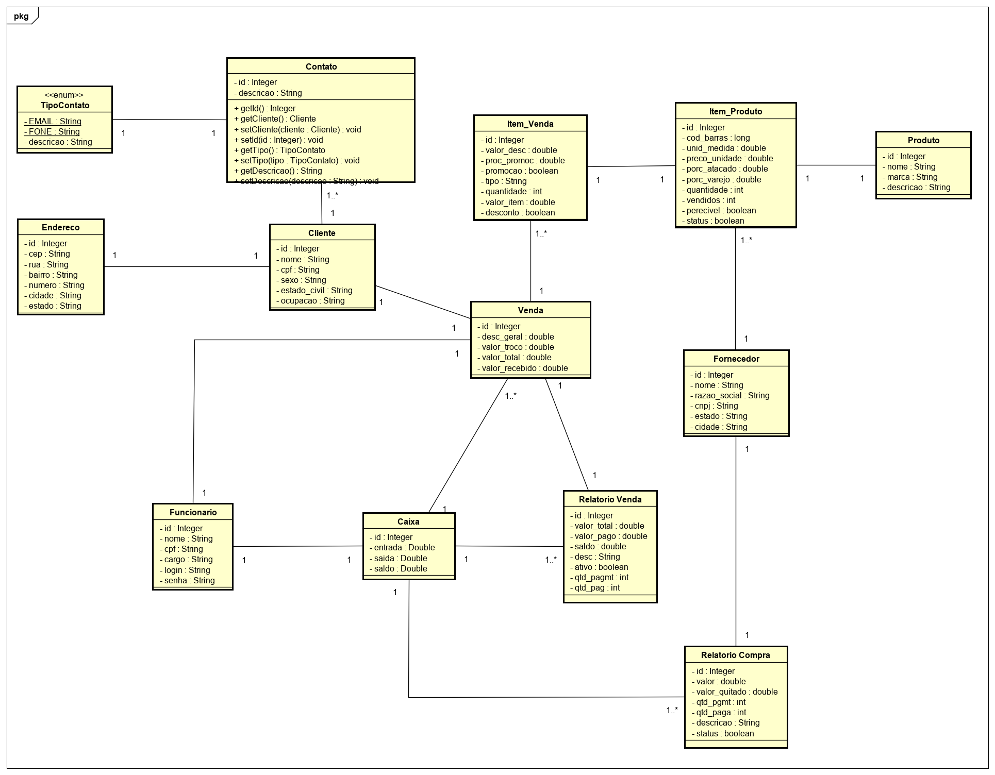

Diagrama de classe do sistema. [Imagem 12]

**4. Operação do sistema**

**4.1 Requisitos para uso do sistema**

**Conhecimento:**

Conhecimento básico em sistema operacional seja ele Windows ou Linux

Experiência com sistemas PDV de E-commerce

**Softwares necessários:**

JRE ou JDK e PostgreSQL instalado

**4.2 Descrição das funcionalidades do sistema**

**4.2.1 Cadastro de produtos**

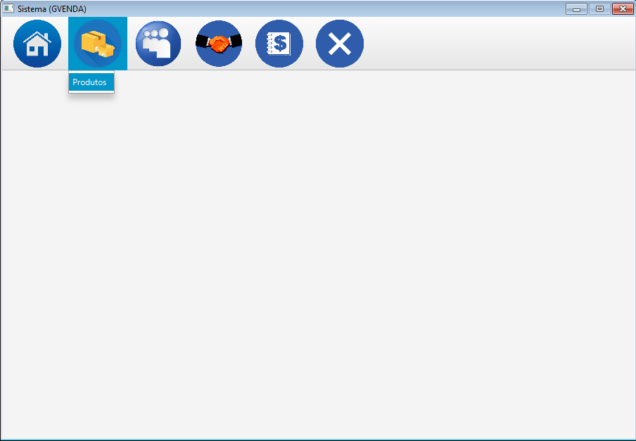

**Passo 1:** Na tela de início o funcionário irá escolher a opção Produtos. [Imagem 13]

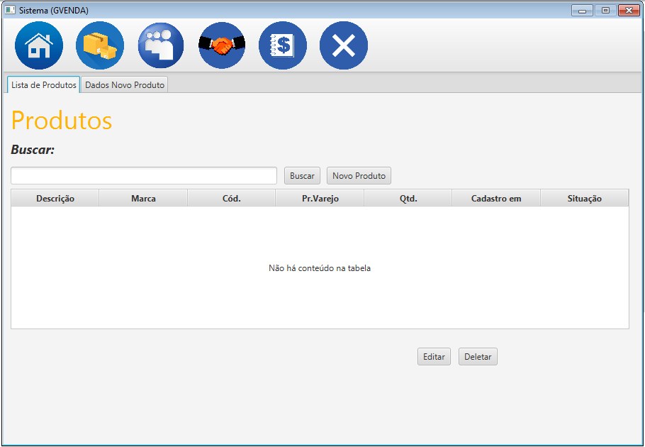

**Passo 2:** Já na tela de produtos do sistema, o funcionário irá pressionar

o botão Novo Produto. [Imagem 14]

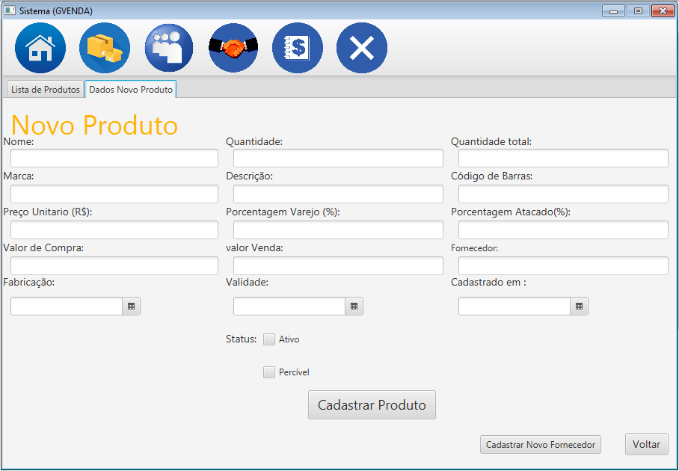

**Passo 3:** O funcionário então irá preencher os campos com as informações. Ao terminar pressiona-se o botão Cadastrar Produto. [Imagem 15]

**4.2.2. Listar produtos**



**Passo 1**: ​Na tela de início, o funcionário escolhe a opção “Produtos”. [Imagem16]



**Passo 2:** A seguir uma tabela surgirá contendo todos os produtos em estoque no sistema, e caso o funcionário queira uma busca detalhada, basta preencher o campo de pesquisa e pressionar o botão “Buscar”. [Imagem 17]

**4.2.3 Cadastro de cliente**

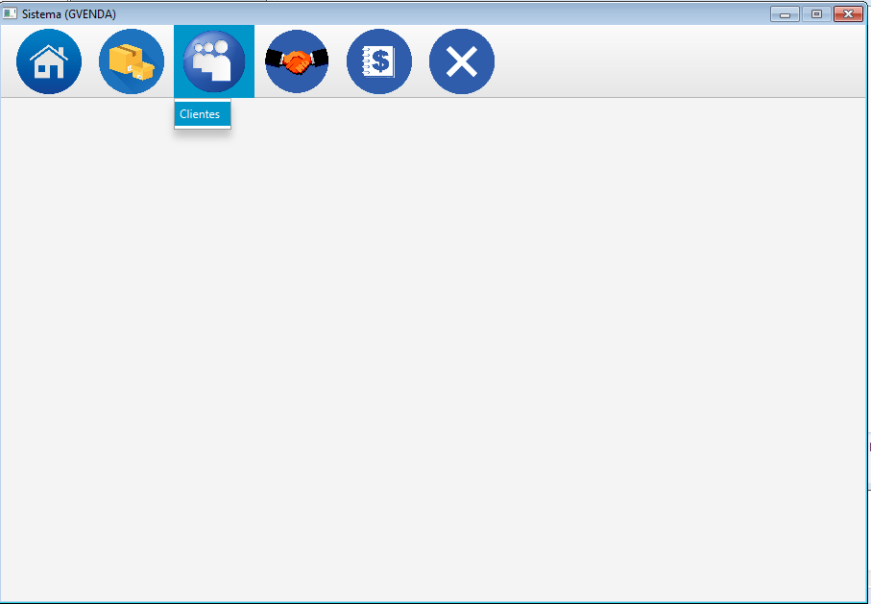

**Passo 1:** Na tela de início, o funcionário escolhe a opção “Clientes”. [Imagem 18]

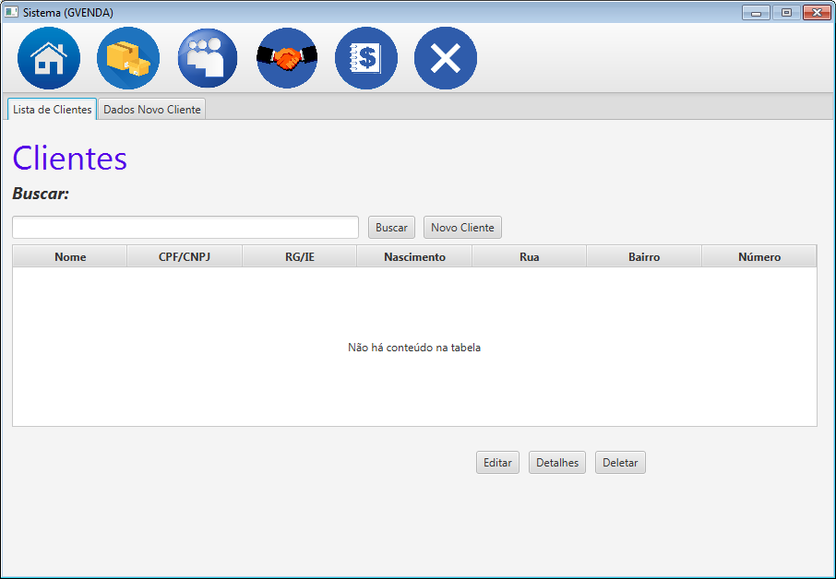

**Passo 2:** A seguir escolherá a opção “Novo Cliente”. [Imagem 19]

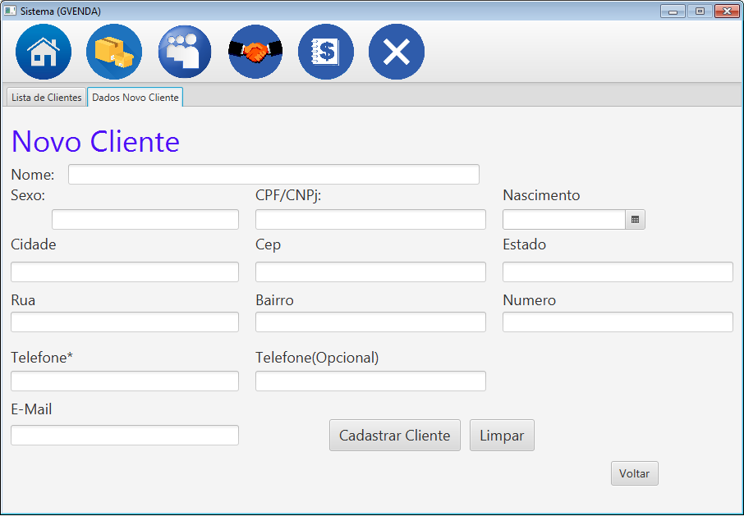

**Passo 3:** o funcionário preenche as informações de contato e escolhe a opção “Cadastrar”. [Imagem 20]

**4.2.4 Venda**

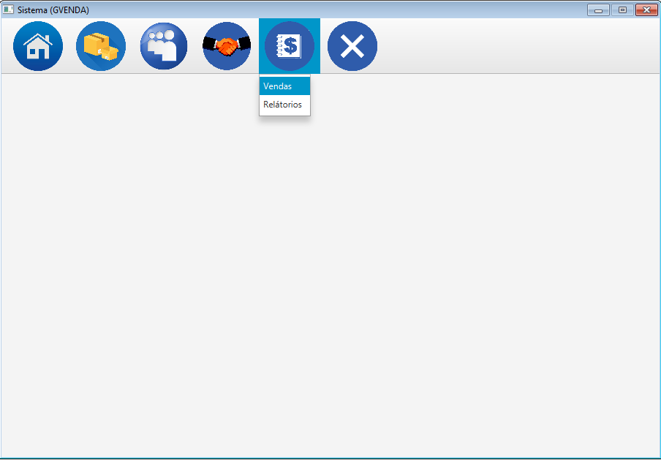

**Passo 1:** Na tela inicial, o funcionário escolhe a opção “Vendas” para prosseguir. [Imagem 21]

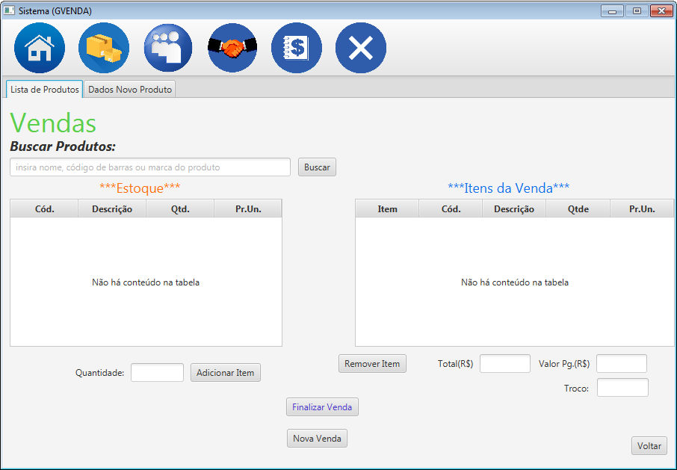

**Passo 2:** O funcionário seleciona o produto na tabela “Estoque” e pressiona o botão “Adicionar” (unidade ou mais quantidades) para o incluir na Tabela item da venda, após terminar a adição dos produtos, o funcionário preencherá o campo (valor pago) com a informação e finaliza a venda pressionando o botão “Finalizar Venda”. [Imagem 22]

**4.2.5. Gerar relatório**

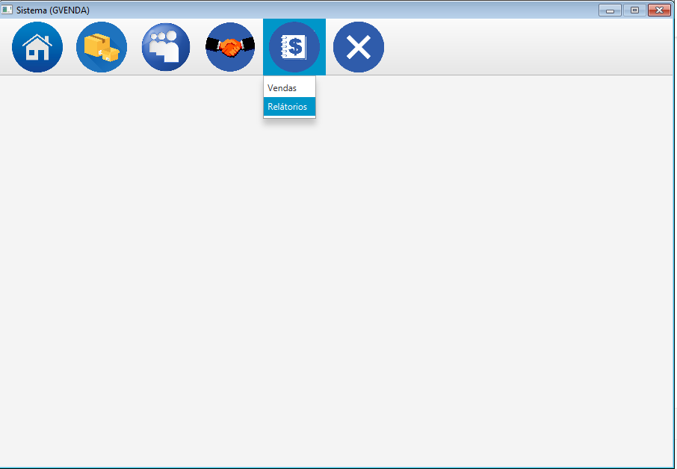

**Passo 1:** No menu do sistema o funcionário escolhe a opção Relatórios. [Imagem 23]

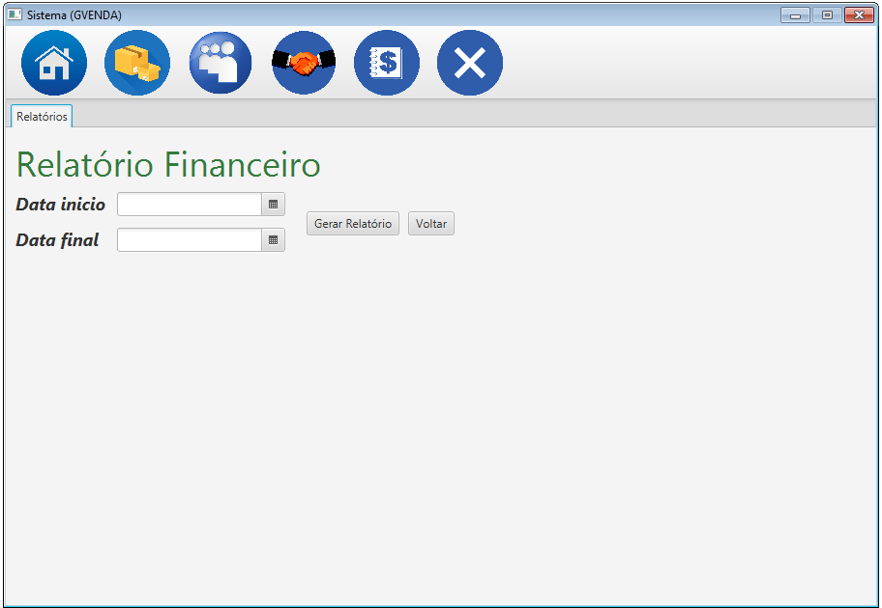

**Passo 2:** Na tela a seguir o funcionário informa os períodos para a realizar a criação do relatório, Por fim, abre-se uma janela para informar o caminho de onde se deseja salvar o documento. [Imagem 24]

**5. DER**

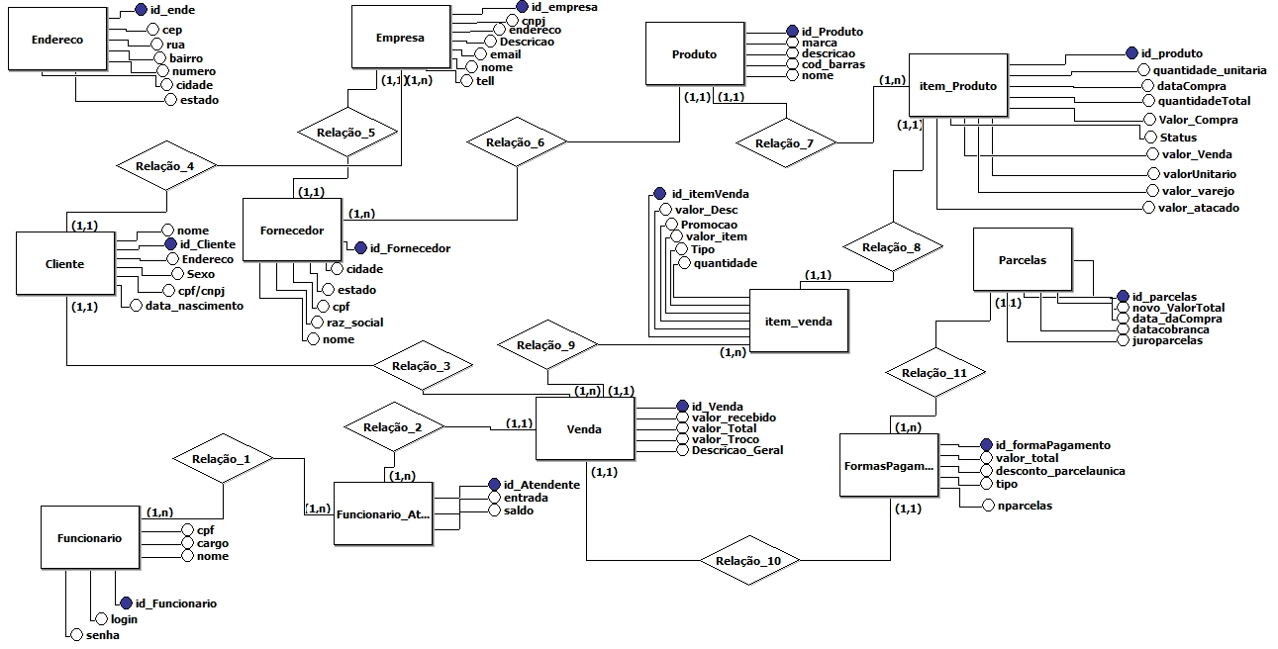

**6. Modelo Relacional e SQL - DDL**

**6.1. Entidades Fortes:**

6.1.1. Produto(id,nome, marca, descricao)

6.1.1.1. CREATE TABLE produto(

id serial PRIMARY KEY NOT NULL, nome VARCHAR(255) NOT NULL, marca VARCHAR(255) NOT NULL, descricao VARCHAR(255) NOT NULL );

6.1.2. Endereco(id, cep, rua, numero, bairro, cidade, estado)

6.1.2.1. CREATE TABLE endereco(

id serial PRIMARY KEY NOT NULL, rua VARCHAR(255) NOT NULL, cep VARCHAR(9) NOT NULL, numero VARCHAR(20) NOT NULL, bairro VARCHAR(255) NOT NULL, cidade VARCHAR(255) NOT NULL, estado VARCHAR(2) NOT NULL );

**6.2. Entidades Fracas:**

6.2.1. Funcionário(id, nome, cpf, cargo, login, senha, endereco_id,

situacao) 6.2.1.1. CREATE TABLE funcionario(

id serial PRIMARY KEY NOT NULL, nome VARCHAR(255) NOT NULL, cpf VARCHAR(11) UNIQUE NOT NULL, cargo VARCHAR(255), login VARCHAR(255) NOT NULL, senha VARCHAR(25) NOT NULL, endereco_id INTEGER REFERENCES endereco(id), situacao BOOLEAN );

6.2.2. Caixa(id, entrada, saida, saldo, funcionario_id, data_abertura,

data_fechamento) 6.2.2.1. CREATE TABLE caixa(

id serial PRIMARY KEY NOT NULL, entrada DOUBLE PRECISION, saida DOUBLE PRECISION, saldo DOUBLE PRECISION, funcionario_id INTEGER REFERENCES funcionario(id), data_abertura DATE, data_fechamento DATE ); 6.2.3. Cliente(id, nome, cpf, sexo, estado_civil, ocupacao,

data_nascimento, endereco_id) 6.2.3.1. CREATE TABLE cliente(

id serial PRIMARY KEY, nome VARCHAR(255) NOT NULL, cpf VARCHAR(14) UNIQUE NOT NULL, sexo VARCHAR(20), estado_civil VARCHAR(25), ocupacao VARCHAR(25), data_nascimento DATE, endereco_id INTEGER REFERENCES endereco(id) );

6.2.4. Contato(id, descricao, tipo, cliente_id) 6.2.4.1. CREATE TABLE contato(

id serial PRIMARY KEY, descricao VARCHAR(255) NOT NULL,

tipo VARCHAR(255) NOT NULL, cliente_id INTEGER REFERENCES cliente(id) );

6.2.5. Venda(id, valor_total, desc_total, valor_troco, valor_recebido,

data_venda, cliente_id, funcionario_id, caixa_id) 6.2.5.1. CREATE TABLE venda(

id serial PRIMARY KEY NOT NULL, valor_total DOUBLE PRECISION, desc_geral DOUBLE PRECISION, valor_troco DOUBLE PRECISION, valor_recebido DOUBLE PRECISION, data_venda DATE, cliente_id INTEGER REFERENCES cliente(id), funcionario_id INTEGER REFERENCES funcionario(id), caixa_id INTEGER REFERENCES caixa(id) );

6.2.6. Fornecedor(id, nome_fantasia, razao_social, cnpj, estado,

cidade) 6.2.6.1. CREATE TABLE fornecedor(

id serial PRIMARY KEY NOT NULL, nome_fantasia VARCHAR(255) NOT NULL, razao_social VARCHAR(255) NOT NULL, cnpj VARCHAR(18) UNIQUE NOT NULL, estado VARCHAR(2), ciadade VARCHAR(60) );

6.2.7. ItemProduto(id, cod_barras, unidade_medida, data_fabricacao,

data_validade, data_compra, preco_unidade, porc_atacado, porc_varejo, quantidade, vendidos, perecivel, status, fornecedor_id, produto_id) 6.2.7.1. CREATE TABLE item_produto(

id serial PRIMARY KEY NOT NULL, cod_barras VARCHAR(255) UNIQUE NOT NULL, unidade_medida DOUBLE PRECISION, data_fabricacao DATE, data_validade DATE, data_compra DATE, preco_unidade DOUBLE PRECISION, porc_atacado DOUBLE PRECISION, porc_varejo DOUBLE PRECISION,

quantidade INTEGER, vendidos INTEGER, perecivel BOOLEAN, status BOOLEAN, fornecedor_id INTEGER REFERENCES fornecedor(id), produto_id INTEGER REFERENCES produto(id) ); 6.2.8. ItemVenda(id, valor_desc, porc_promoc, promocao, tipo, quant,

valor_item, desconto, venda_id, item_produto_id) 6.2.8.1. CREATE TABLE item_venda(

id serial PRIMARY KEY NOT NULL, valor_desc DOUBLE PRECISION, porc_promoc DOUBLE PRECISION, promocao BOOLEAN, tipo VARCHAR(255), quant INTEGER, valor_item DOUBLE PRECISION, desconto BOOLEAN, venda_id INTEGER REFERENCES venda(id), item_produto_id INTEGER REFERENCES item_produto(id) );

6.2.9. Contas a Pagar(id, descricao, valor, valor_quitado, qtd_pgmt,

qtd_paga, data_pagamento, data_vencimento, caixa_id, fornecedor_id, status) 6.2.9.1. CREATE TABLE parcela(

id serial PRIMARY KEY NOT NULL, descricao VARCHAR(255), valor DOUBLE PRECISION, valor_quitado DOUBLE PRECISION, qtd_pgmt INTEGER, qtd_paga INTEGER, data_pagamento DATE, data_vencimento DATE, caixa_id INTEGER REFERENCES caixa(id), fornecedor_id INTEGER REFERENCES fornecedor(id), status BOOLEAN );

6.2.10. Contas a Receber(id, descr, valor_total, valor_pago, qtd_pagmt,

saldo, qtd_pago, data_pag, data_venc, caixa_id, venda_id, ativo)

6.2.10.1. CREATE TABLE parcela(

id serial PRIMARY KEY NOT NULL, descr VARCHAR(255), valor_total DOUBLE PRECISION, valor_pago DOUBLE PRECISION, qtd_pagmt INTEGER, qtd_pago INTEGER, saldo DOUBLE PRECISION, data_pag DATE, data_venc DATE, caixa_id INTEGER REFERENCES caixa(id), venda_id INTEGER REFERENCES venda(id), ativo BOOLEAN );

**6.3. RELACIONAMENTOS:**

**6.3.1. UM PARA UM:**

6.3.1.1. Endereco(id, cep, rua, numero, bairro, cidade, estado)

6.3.1.2. ItemProduto(id, cod_barras, unidade_medida,

data_fabricacao, data_validade, data_compra, preco_unidade, porc_atacado, porc_varejo, quantidade, vendidos, perecivel, status, fornecedor_id, produto_id)

6.3.1.3. ItemVenda(id, valor_desc, porc_promoc, promocao, tipo,

quant, valor_item, desconto, venda_id, item_produto_id)

6.3.1.4. Contas a Pagar(id, descricao, valor, valor_quitado,

qtd_pgmt, qtd_paga, data_pagamento, data_vencimento, caixa_id, fornecedor_id, status)

6.3.1.5. Contas a Receber(id, descr, valor_total, valor_pago,

qtd_pagmt, saldo, qtd_pago, data_pag, data_venc, caixa_id, venda_id, ativo)

**6.3.2. UM PARA MUITOS:**

6.3.2.1. Caixa(id, entrada, saida, saldo, funcionario_id,

data_abertura, data_fechamento)

6.3.2.2. Cliente(id, nome, cpf, sexo, estado_civil, ocupacao,

data_nascimento, endereco_id)

6.3.2.3. Venda(id, valor_total, desc_total, valor_troco,

valor_recebido, data_venda, cliente_id, funcionario_id, caixa_id)

6.3.2.4. Produto(id, nome, marca, descricao)

6.3.2.5. Fornecedor(id, nome_fantasia, razao_social, cnpj,

estado, cidade)

**6.4. Muitos para muitos:**

6.4.1. Fornecedor(id, nome, razao_social, cnpj, estado, cidade)

Referências

SOMMERVILLE, Ian. Engenharia de Software. São Paulo: Pearson Prentice Hall. 9. ed. 2011.